OLIMPÍADAS LONDRES 1908
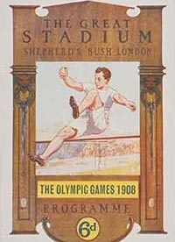

Abertura: 27 de abril de 1908
Encerramento: 31 de outubro de 1908

Modalidades disputadas:
Atletismo - Boxe - Cabo de Guerra* - Ciclismo - Esgrima - Futebol - Ginástica Artística - Hóquei sobre Grama - Jeu de Paume* - Lacrossse* - Lutas - Motonáutica* - Natação - Patinação Artística - Pólo Eqüestre* - Pólo Aquático - Remo - Rúgbi - Saltos Ornamentais - Squash* - Tênis - Tiro - Tiro com Arco - Vela

